**Исследование кинетики твердофазной реакции иридия с карбидом циркония**

***Никифоров Я.А.***

*Аспирант, 1 год обучения*

*Институт химии твердого тела и механохимии СО РАН, Новосибирск, Россия*

*E-mail: y.nikiforov@g.nsu.ru*

Исследование кинетики твердофазных реакций хотя и является нетривиальной задачей, остается весьма важной областью науки, так как позволяет лучше понять, оптимизировать или разработать процессы формирования материалов. Мы выбрали в качестве объекта исследования систему иридий – карбид циркония, имеющую перспективы применения в ряде высокотемпературных приложений. При температурах выше 1000 °C в данной системе протекает реакция с образованием ZrIr3 и С [1]. Целью данной работы является исследование кинетики твердофазной реакции иридия с карбидом циркония.

Для достижения поставленной цели диффузионные пары Ir/ZrC выдерживались в инертной атмосфере при заданной температуре (1500, 1550 и 1600 °С) в течение времени от 2 до 16 часов. Полученные образцы охарактеризованы с помощью сканирующей электронной микроскопии, а также для каждого образца измерены концентрационные профили с помощью рентгеновской спектроскопии с дисперсией по длине волны.

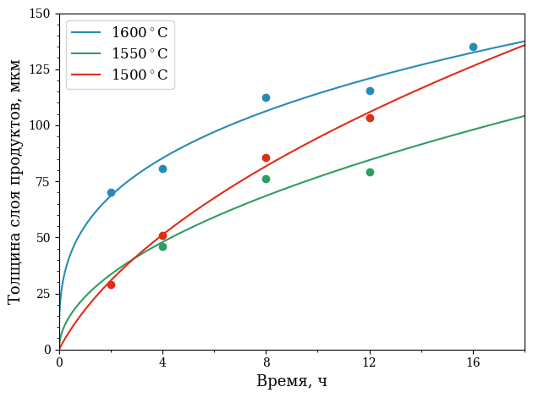По изображениям СЭМ была определена средняя толщина слоя продуктов для каждого образца и построены кинетические зависимости (Рис. 1). При 1500 °С скорость роста слоя продуктов контролируется кинетикой реакции на границе ZrIr3/ZrC, при 1600 °С — диффузией через слой ZrIr3. При этом в последнем случае наблюдается «аномальная» кинетика (ℓ ~ t1/3), связанная с ростом зерен интерметаллида. При 1550 °С наблюдается смешанный режим кинетического контроля и аномальной диффузии, в связи с чем наблюдается существенное замедление скорости роста на больших временах. Концентрационные профили, измеренные вдоль толщины слоя продуктов, также качественно подтверждают соотнесение режимов.

Рис. 1. Средняя толщина слоя продуктов (ZrIr3+C) в зависимости от времени выдержки

*Исследование выполнено при поддержке гранта РНФ № 23-19-00212.*

**Литература**

1. Nikiforov Y.A. et al. High-temperature solid-state reaction between zirconium carbide and iridium: New insights into the phase formation // J Am Ceram Soc. 2024. P. 1–13. DOI: 10.1111/jace.19675.